‏יום שלישי 26 דצמבר 2023



**גמלאון דצמבר 2023**

חברים יקרים,

המלחמה עדיין נמשכת ואנו עוברים לשגרה המותאמת לימים אלה ויכולה להשתנות מהיום למחר.

אנו מביעים את השתתפותנו בצער משפחות הנופלים, מאחלים חזרה בהקדם ובבריאות טובה לכל חיילנו בסדיר ובמילואים הנלחמים בחזית, החלמה מהירה ושלמה לפצועים, ושחרור מהיר של כל החטופים.

**~~~~~~~~~~~~~~~~~~~~~~~~~~~~~~~~~~~~~~~~~~~~~~~~~~~~~~~~~~~~~~~**

**בחודש ינואר מתוכננות בין היתר הפעילויות הבאות:**

* מפגש גמלאים ונפגשים – חוסן בשעת משבר בעזרת המוסיקה – רוני שגיא שרון
* טיול מתל יוקנעם עד תל דור – בהדרכת טל עופר
* נקנח עם סלט כרוב מג'יק – ממטבחה של מירי גולני

**~~~~~~~~~~~~~~~~~~~~~~~~~~~~~~~~~~~~~~~~~~~~~~~~~~~~~~~~~~~~~~~**

**יצירת קשר**

שעות פתיחה משרד הועד - בימים א-ד בשעות 13:00-8:30.

קבלת קהל בשעות 12:00-10:00.

טל: 04-8240055

פקס: 04-8288252

מייל – [vgimlaei@univ.haifa.ac.il](mailto:vgimlaei@univ.haifa.ac.il)

אתר הועד באינטרנט - <https://vgimlaei.haifa.ac.il/>

**~~~~~~~~~~~~~~~~~~~~~~~~~~~~~~~~~~~~~~~~~~~~~~~~~~~~~~~~~~~~~~~**

כדי לייעל את הטיפול בענייני כספים, החברים מתבקשים לבצע תשלומים באמצעות העברה בנקאית לחשבון הארגון.

להלן פרטי חשבון הבנק של ארגון גמלאי האוניברסיטה:

בנק – 04 (יהב)

סניף – 311

מס' ח-ן – 116469

**גמלאים ונפגשים:** **חוסן בשעת משבר - עם רוני שגיא שרון**

יום רביעי 10.1.2024, בשעה 17:00 מצפור מגדל אשכול קומה 30

הרצאה מוסיקאלית חווייתית ומעצימה על כוח הריפוי של המוסיקה, ומתן כלים יישומיים לאיזון ויצירת חוסן בשעות משבר. ההרצאה כוללת סיפורים מעוררי השראה על כוח הכתיבה והמוסיקה, בשילוב מופע שירים אהובים ומחזקים.

**~~~~~~~~~~~~~~~~~~~~~~~~~~~~~~~~~~~~~~~~~~~~~~~~~~~~~~~~~~~~~~~**

**טיול חודש ינואר - יום ג' 23.1.2024**

**מתל יוקנעם לתל דור והים שביניהם**

- לא רחוק מהבית, לאורך הדרכים השגרתיות והיומיומיות של חיינו, נגלה ביום אחד של טיול איך העבר הרחוק נושק לחידושי ההווה והעתיד.

- במשך אלפי שנים חלש תל יוקנעם על סעיף חשוב של דרך הים ההיסטורית. אתר מצרי, מקראי, ביזנטי, צלבני, עותמני, וגם היום הוא חולש על מרכז פיתוחי ההייטק הישראלי.

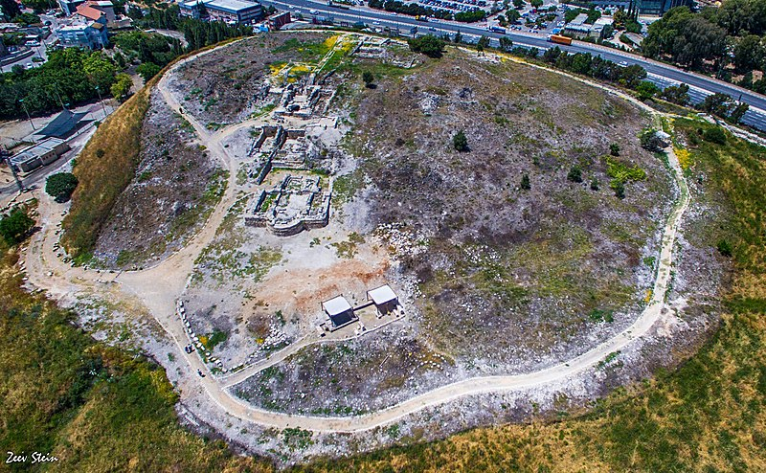- לא רחוק משם, על אותו ציר של דרך הים, הפכה תיבת נוח לסמלה של קהילת בית אל בזיכרון יעקב - קהילה גרמנית פרוטסטנטית שהגיעה למושבת הברון, בשנות ה-60 של המאה הקודמת. דרכם לעבוד את האל הייתה תוך סיוע לעם ישראל ותרומה לפיתוחה של מדינת ישראל. כך הקימו חברי הקהילה מפעלי תעשיה שהם חוד החנית של טכנולוגיה, יצירתיות וחריצות אין סוף. חדרים נקיים, מסננים לממד"ים, עוגות, לחמים ושמיכות פוך הם רק דוגמאות...

- בחוות סיקורה שבמכמורת נתוודע לעתיד הטמון בגידול אצות במים מן הים. העתיד כבר כאן. אקולוגיה, טכנולוגיה, יצירתיות והרבה בריאות.

- ארוחת צהריים (כלולה) בקיבוץ שדות ים.

- תל דור, לסיום, העיר שצמחה על הים. התל מעיד על קיומה של עיר נמל ומסחר שהתפתחה לאורך המפרצים של קו החוף, מהעת העתיקה ועד ימינו. רמז - דיזנגוף הוא לא רק בתל אביב ....

**תחנות האיסוף לטיול**:

07:00 - צומת צבר

07:10 - צומת קריית אתא

07:15 - צומת הצריף

07:20 - לב המפרץ

07:30 - היכל הספורט

החזרה: עד שעה 19:00

**מחיר הטיול**:

90 ₪ לגמלאי ולבן/ת זוגו

200 ₪ לאורח שלישי

**~~~~~~~~~~~~~~~~~~~~~~~~~~~~~~~~~~~~~~~~~~~~~~~~~~~~~~~~~~~~~~~**



**ברכות לילידי חודש דצמבר**

בלובורודוב לאוניד, בן שלוש מרדכי, גונן עליזה, דן קרניה, השביט סימונה, ויינטראוב מרים, וינקלר מיקי, לביא רות, לוינברג ירדנה, ספז' ז'נט, ענבל אבי, פריד רות, קרפ דניאל, רם נאוה, שמילוביץ מריאנה, כהן שלמה.

**גמלאים מבשלים ואופים**

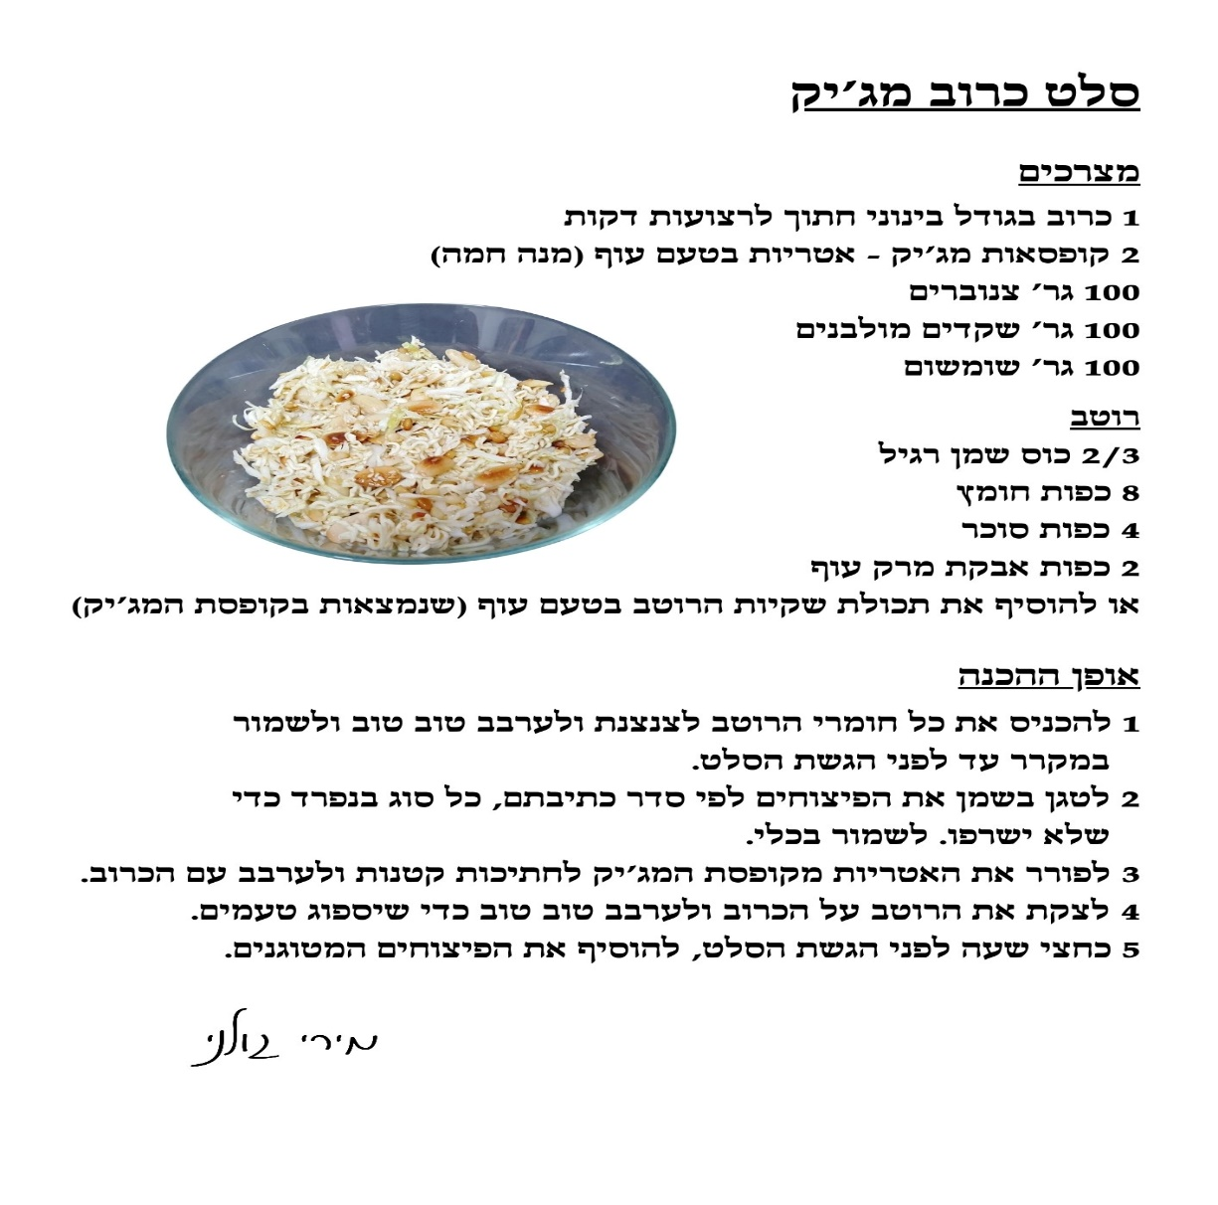

 בתיאבון